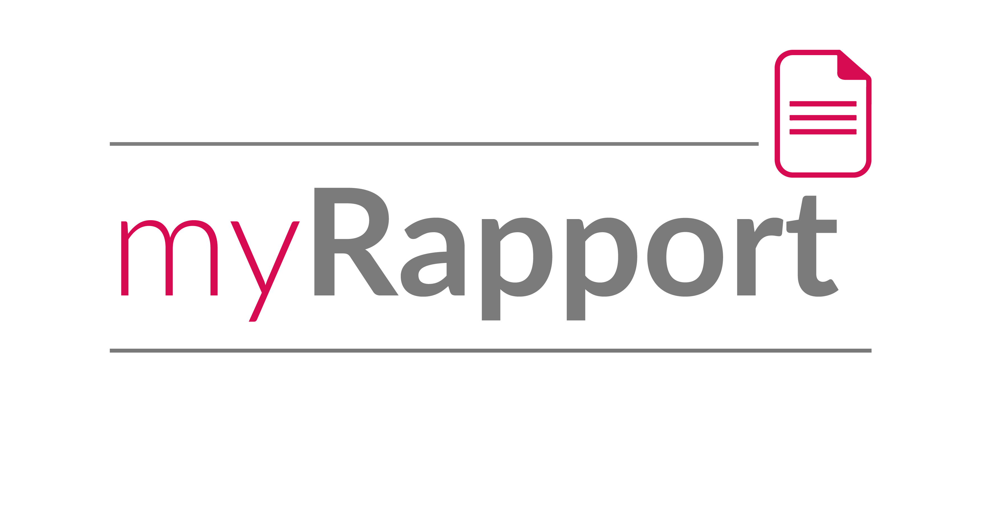Semesterprojekt Webapplikation

ProjektSkizze

Studenten Sargenti nino

Soldera damian

Riederer Michael

Dozenten studer martin

Suesstrunk norman

08.03.2016

# Inhalt

1 Inhalt 2

2 Präzisierung der Aufgabenstellung 5

2.1 Rahmenbedingungen. 5

2.2 Problemstellung 5

2.3 Ziele 5

3 Projektskizze 6

3.1 Mockup 6

3.2 UML-KlassenDiagramm zur Datenbankmodellierung 10

3.3 UML – Objektdiagramm zur Datenbankmodellierung 10

4 Anforderungs-spezifikationen 12

5 Architektur 14

5.1 Speicherverwaltung 14

5.2 PHP Framework Symfony 14

5.3 Style 16

6 Test-Spezifikationen 17

7 Qualität 18

7.1 Qualitätsmerkmale nach ISO 9126/ DIN 66272 18

8 Lessons Learned 19

8.1 Fazit 20

8.2 Massnahmen 20

9 Abbildungsverzeichnis 22

10 Quellenverzeichnis 22

11 Anhang 23

11.1 Logo 23

|  |  |  |  |  |
| --- | --- | --- | --- | --- |
| Version | Freigabe | Zuständig | Änderungen | Ablage |
| 0.1 | 03.03.2016 | NS | Erstellung Dokument - Projektidee | NS/local |
| 0.2 | 08.03.2016 | alle | UML Klassendiagramm / Mockup | GitHub |
| 0.3 | 11.03.2016 | alle | Anforderungs-Spezifikationen | GitHub |
| 0.4 | 12.04.2016 | alle | Architektur | GitHub |
| 0.5 | 14.04.2016 | Alle | Lessons Learned, Testing | GitHub |
|  |  |  |  |  |
|  |  |  |  |  |
|  |  |  |  |  |
|  |  |  |  |  |
|  |  |  |  |  |

# Präzisierung der Aufgabenstellung

## Rahmenbedingungen.

Die Muster AG wünscht sich ein neues Rapportierungs-System. Glücklicherweise fanden sie drei fleissige Studenten, welche ihnen eine professionelle Lösung offerierten. Nach mehrjähriger Entscheidungs- und Evaluierungsphase fällte die Geschäftsleitung mit Beirat des Verwaltungsrates und mit Einbezug externen Experten eine positive Entscheidung zur Genehmigung des Projektes.

## Problemstellung

In der heutigen Zeit kann man immer mehr von den Möglichkeiten und Vorteilen einer digitalen Leistungserfassung profitieren.

Die Mitarbeitenden sollen sich in einem Web-Browser unter einem bestimmten URL in die Rapportierungs-Applikation einloggen können. Dabei können sie die tägliche Arbeitszeit und die dabei verwendeten Materialien mit einem Projekt und ev. weiteren Parametern verknüpfen.

## Ziele

Ziel der neuen Rapportierung ist es auf ein papierloses System umzusteigen. Sowohl die Mitarbeiter, als auch die Geschäftsleitung erhalten dadurch eine Controlling Möglichkeit. Zusätzlich können Eingaben geprüft und somit Fehler vermieden werden.

# Projektskizze

## Mockup

Um eine Darstellung davon zu bekommen, was sich der Kunde wünscht, haben wir mit ihm zusammen einige Mockup Grafiken erstellt. Anhand dieser können wir später ein entsprechendes GUI umsetzen.

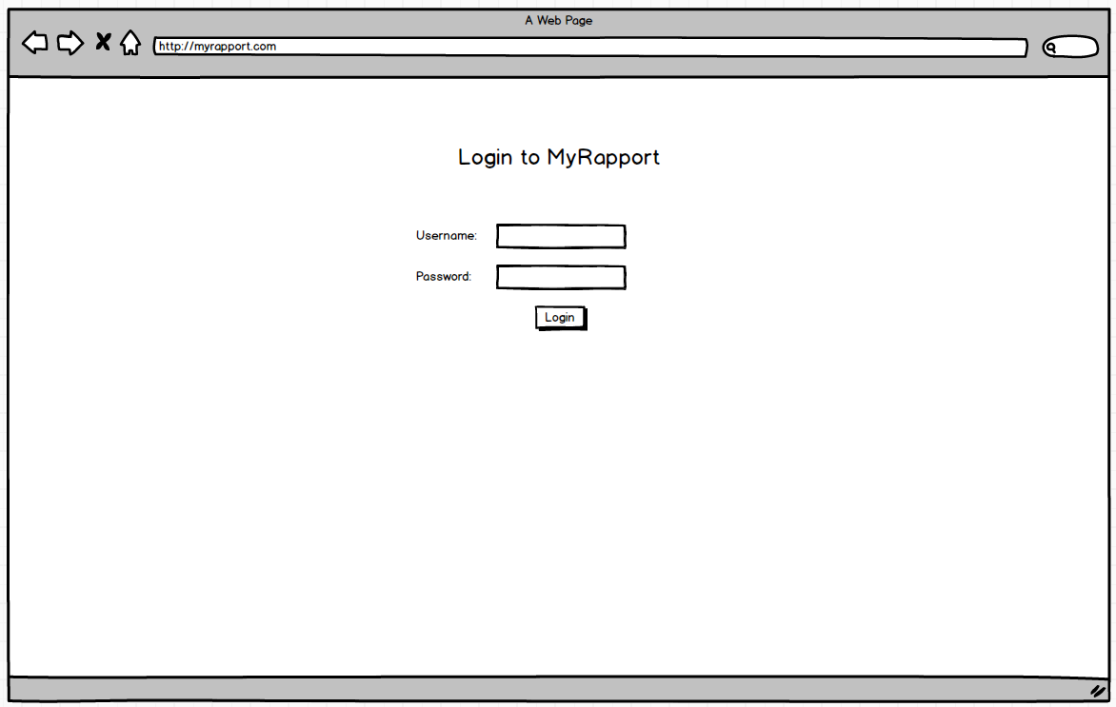

Abbildung - Login Fenster Mockup in MyRapport [1]

In einem ersten Schritt kann sich der Benutzer als „Mitarbeiter“ oder „Chef“ mit einem Benutzernamen und Passwort einloggen. Dabei besitzt der Chef mehr „Rechte“ als der „Mitarbeiter“.

In unserem Projekt wird nur die Rechteebene des „Mitarbeiters“ umgesetzt. Die Rolle des „Chefs“ kann dabei als optionale Funktion später hinzugefügt werden. Die Benutzerverwaltung übernimmt die IT und ist nicht Teil dieser Implementation.

Erste Stammdaten werden in die Datenbank hinzugefügt, um eine Grundlage für die Funktionalität zu schaffen. Beispielsweise werden Materialien, wie Kabel, Schrauben, Stecker usw. von Anfang an in der Datenbank verfügbar sein.

Nach erfolgreichem Login, kommt der Benutzer auf die Seite mit der Projektübersicht.

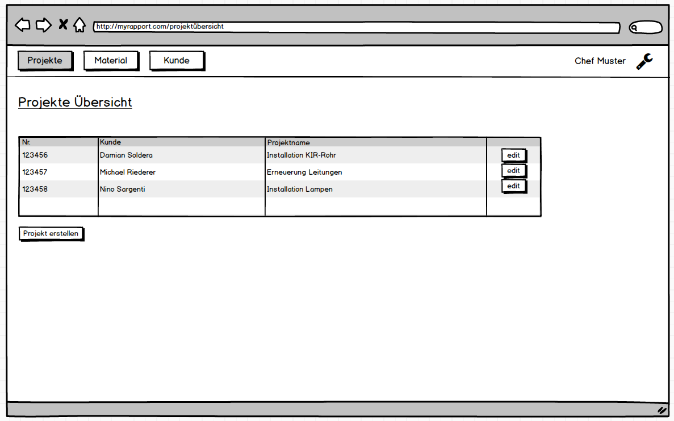

Abbildung - Rapport Übersicht Mockup in MyRapport [1]

In Abbildung 2 wird die Ansicht vom Benutzer „Chef“ dargestellt. Dieser hat nun die Möglichkeit ein neues Projekt zu erstellen oder ein bestehendes zu editieren. Der „Mitarbeiter“ hat lediglich die Kompetenz ein bereits vorhandenes Projekt zu editieren.

Beim Erstellen eines neuen Projektes durch den „Chef“ gelangt dieser auf eine neue Seite. Dort hat er die Möglichkeit den Kunden aus einer Liste zu wählen, sowie dem Projekt einen Namen zu geben. Die Projektnummer wird dabei automatisch inkrementiert.

Genau gleich werden die Listen für Materialien sowie für Kunden dargestellt. Dabei hat die Materialliste die Spalten Typ und Preis. Die Kundenliste hat die Spalten Name, Adresse, Ort und Telefon.

Mit einem Klick auf den Edit-Button gelangt der Benutzer anschliessend auf die Detailansicht des Projektes.

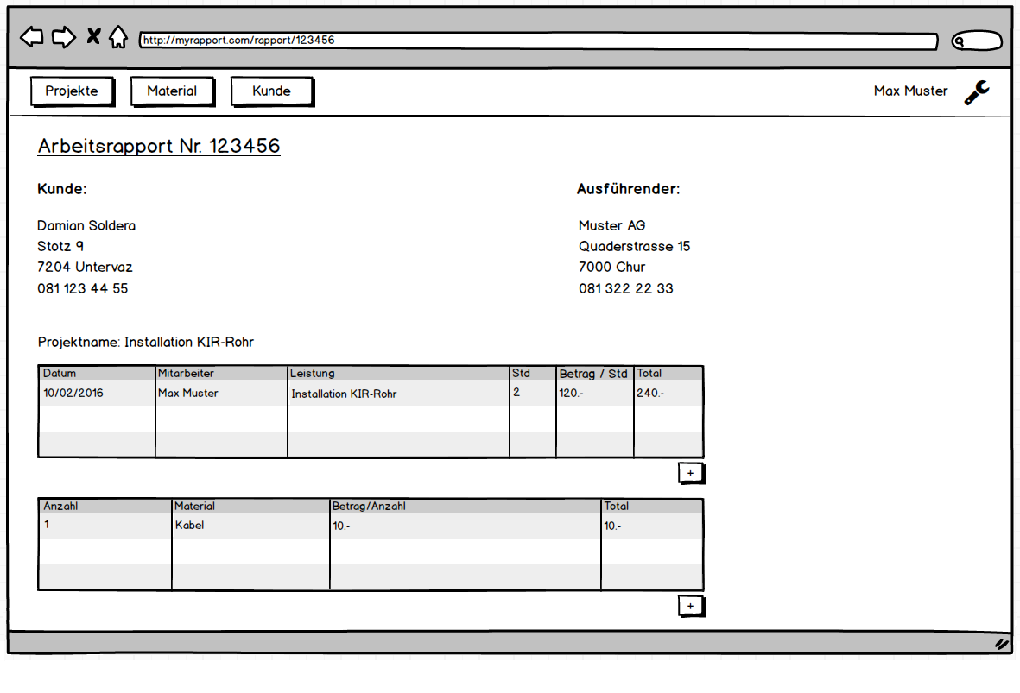

Abbildung - Detailansicht Rapport Mockup [1]

In diesem Beispiel ist der Mitarbeiter Max Muster angemeldet. Dabei ist unter dem Punkt „Ausführender“ immer die Firma Muster AG aufgeführt. Durch Klicken auf das Plus-Symbol gelangt der Benutzer auf eine neue Seite, auf welcher er die entsprechende Tabelle ausfüllen kann. Bei einem Stundeneintrag kann er folgende Felder ausfüllen: Datum, Leistung und Anzahl Stunden. Die restlichen Felder (Mitarbeiter, Betrag/Std., Total) werden automatisch ausgefüllt. Dabei ist der Name sowie der Stundenansatz in der Tabelle „Mitarbeiter“ hinterlegt. Weiter kann er in der nächsten Tabelle einen neuen Materialeintrag hinzufügen. Dies funktioniert auf gleiche Weise, wie beim Stundeneintrag.

Unter dem Punkt „Kunden“ gelangt man auf eine Übersicht der Kunden. Dort hat der Chef die Möglichkeit bestehende Kunden zu editieren oder neue hinzuzufügen. In der folgenden Abbildung ist das Formular für die Erstellung eines neuen Kunden ersichtlich. Auch hier wird die Kunden ID laufend inkrementiert.

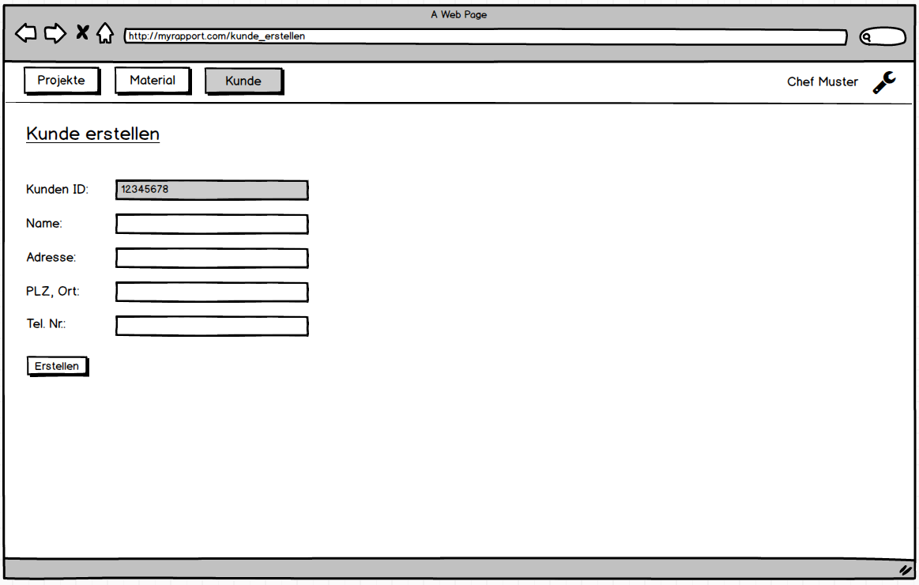

Abbildung - Kunden erstellen Mockup [1]

Genau nach demselben Prinzip werden neue Materialien erstellt.

## UML-KlassenDiagramm zur Datenbankmodellierung



Abbildung - UML Klassendiagramm

## UML – Objektdiagramm zur Datenbankmodellierung



Abbildung - UML Objektdiagramm

# Anforderungs-spezifikationen

A = Die Anforderung muss implementiert werden, ansonsten ist die Applikation unbrauchbar.

W = Wünschenswert um die Applikation attraktiver zu machen.

N = Es soll explizit auf diese Punkte verzichtet werden.

1. Die Webapplikation lässt sich über den Browser bedienen.
2. Der Benutzer kann sich mit einem Benutzernamen und Passwort anmelden.
3. Es wird eine Überprüfung durchgeführt, ob die Login Felder leer sind, falls ja, Fehlermeldung.
4. Damit der Benutzer weiss, wo er sich befindet, wird in der Navigationsleiste der jeweilige Menu-Button farblich betont.
5. Der eingeloggte Benutzername muss für den Benutzer auf der Webseite ersichtlich sein.
6. Es müssen neue Projekte erstellt werden können.
7. Es müssen neue Materialien erstellt werden können.
8. Es müssen neue Kunden erstellt werden können.
9. Es soll eine Übersicht der Projekte in Form einer Liste vorhanden sein.
10. Es soll eine Übersicht der Materialien in Form einer Liste vorhanden sein.
11. Es soll eine Übersicht der Kunden in Form einer Liste vorhanden sein.
12. Es soll ein kompletter Rapport dargestellt werden können. (Abb. 3)
13. Der Mitarbeiter soll Stundeneinträge hinzufügen können.
14. Der Mitarbeiter soll Materialeinträge hinzufügen können.
15. Beim Editieren des Arbeitsrapports wird der Tabelleneintrag „Mitarbeiter“ automatisch dem eingeloggten Benutzer zugewiesen.
16. Der Stundenansatz soll vom jeweils eingeloggten Benutzer abhängig sein.
17. Das Feld „Total“ soll automatisch berechnet werden.
18. Als Datumsformat soll immer dd.mm.yyyy verwendet werden.
19. Sämtliche IDs sollen automatisch inkrementiert werden.
20. Es wird eine optisch ansprechende Benutzeroberfläche geschaffen.
21. Es sollen zwischen zwei verschiedenen Benutzergruppen unterschieden werden.
22. Bestehende Projekte müssen bearbeitet werden können.
23. Bestehende Materialien müssen bearbeitet werden können.
24. Bestehende Kunden müssen bearbeitet werden können.
25. Rapporte sollen in Form eines PDF erstellt werden können.
26. Soll/Ist Zeitvergleich der geleisteten Arbeitszeit
27. Es soll keine Benutzerverwaltung implementiert werden.
28. Es soll auf eine Mobile-Device-Portierung verzichtet werden.

# Architektur

## Speicherverwaltung

Unser Projekt wird vollständig auf GitHub, einem webbasierten Online-Dienst, erstellt. So sind wir im Team in der Lage parallel am Projekt zu arbeiten und unsere Fortschritte miteinander zu teilen.

## PHP Framework Symfony

Als Grundlage haben wir uns für das PHP Framework Symfony entschieden.

Der Erfolg von Symfony basiert nach eigenen Angaben auf folgenden vier Punkten: [2]

Symfony Framework

Symfony ist eines der führenden PHP Frameworks um Websites und Webapplikationen zu erstellen. Grundlage dafür sind die einzelnen Komponenten von Symfony.

Symfony Components

Mittels Bundles können vollständig voneinander gelöste Einheiten in die Webapplikation eingebunden werden. Dazu gehören neben der erforderlichen Anwendungslogik auch Datenbankabfragen und Ressourcen.

Symfony Community

Eine Community bestehend aus mehr als 300’000 Entwickler bietet die Möglichkeit ständiger Weiterentwicklung an.

Symfony Philosophy

Professionalität, Standardisierung und Interoperabilität [1] bieten eine perfekte Grundlage zur Entwicklung anspruchsvoller Web-Projekte.

### Doctrine

Doctrine ist ein Plugin welches zur Speicherung von Objekten dient. Dabei handelt es sich um Bibliotheken zur objektrationalen Abbildung, die PHP-Objekte in einer relationalen Datenbank speichern.

### View

Die Präsentationsschicht von Symfony besteht aus einzelnen Views. Durch Controller können Inhalte mittels der Views dargestellt werden. Um die generierte Ausgabe zu gestalten können Templates als Grundlage hinzugenommen werden.

TWIG

Durch die Template-Programmiersprache Twig wird der PHP Code optimiert und minimiert. Zudem wird der Template-Code evaluiert und auf Vertrauenswürdigkeit überprüft.

### Controller

Als Schnittstelle zwischen einer Anfrage und der Ausgabe hat der Controller eine wichtige Aufgabe. Er bestimmt die Logik zwischen den Schnittstellen. Durch die Übergabe von Parametern lassen sich Controller sehr vielseitig erweitern und einsetzen.

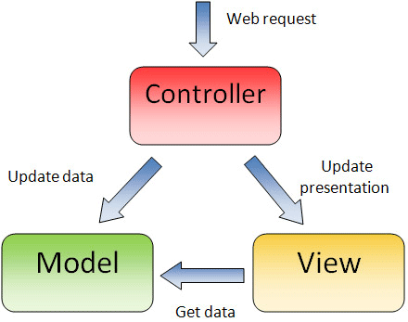

Abbildung - Symfony Modell - http://www.beansoftware.com

## Style

Nach einer ersten Implementation einzelner Funktionen zur Erstellung und Darstellung von Einträgen, haben wir festgestellt, dass eine ansprechende Darstellung mittel Views und Templates relativ aufwendig ist.

### Braincrafted Bootstrap

Mit Braincrafted Bootstrap haben wir ein starkes Tool gefunden, welches uns ermöglicht Bootstrap in das PHP Projekt zu integrieren. So können wir zusätzlich auf ein bekanntes Tool zurückgreifen um die Seite zu gestalten.



Abbildung - Integration von Bootstrap - http://www.w3programmers.com

### Less

### Assetic

Assetic ist ein Managementtool zu Verwaltung und Optimierung von Assets.

Mit der Hilfe dieses Tool können beliebige Filter gesetzt werden, welche das Arbeiten mit dem Projekt merklich vereinfachen. Mittels load and dump lassen sich Änderungen verwalten.

Leider ist Assetic seit Symfony 2.8 nicht mehr standardmässig enthalten.

# Test-Spezifikationen

Die Tests werden in der Projektphase erweitert und spezifiziert. Die ganze Applikation wird lokal auf den virtuellen Maschinen getestet, damit die Effizienz gesteigert werden kann. Ergebnisse werden in einer Test-Traceability Matrix visuell festgehalten. Jede Anforderung wird durch einen Test überprüft bzw. jeder Test überprüft nur eine Anforderung. Überschneidungen sind zu vermeiden.

1. Aufrufen der MyRapport Site über aktuellen Firefox und Chrome Explorer.
2. Versuch die Authentifizierung mit falschen Benutzernamen und PW zu umgehen.
3. Versuch die Authentifizierung mit leeren Felder zu umgehen.
4. Zufälliger Wechsel zwischen allen Menüpunkten und auf Active-Elemente achten.
5. Mit einem beliebigen Benutzer einloggen und Name auf Site überprüfen.
6. Ein neues Projekt mit typischen Einträgen erstellen.
7. Ein neues Material mit typischen Einträgen erstellen.
8. Ein neuer Kunde mit typischen Werten erstellen.
9. Übersicht der Projekte anzeigen lassen.
10. Übersicht der Materialien anzeigen lassen.
11. Übersicht der Kunden anzeigen lassen.
12. Rapport Übersicht anzeigen lassen.
13. Als User einloggen und einen Stundeneintrag erstellen.
14. Als User einloggen und einen Materialeintrag erstellen.
15. Überprüfen ob bei T13 und T14 automatisch der eingeloggte User eingetragen ist.
16. Überprüfen ob bei T13 der Stundenansatz des eingeloggten Users hinterlegt ist.
17. Rapport Einträge manuell zusammenrechnen und mit Total vergleichen.
18. Rapport Eintrag mit Datum erstellen.
19. Inkrementierung der ID’s überprüfen
20. Benutzeroberfläche einer Frau zeigen und beurteilen lassen.
21. Admin und User Berechtigungen überprüfen.
22. Sämtliche Einträge eines bestehenden Projektes abändern.
23. Sämtliche Einträge eines bestehenden Materials abändern.
24. Sämtliche Einträge eines bestehenden Kunden abändern.
25. Versuchen den Rapport als PDF zu exportieren.
26. Soll / Ist Zeit Vergleich eines Projektes manuell nachrechnen und Vergleichen.



Tabelle - Test Traceability Matrix

# Qualität

## Qualitätsmerkmale nach ISO 9126/ DIN 66272

|  |  |  |  |  |
| --- | --- | --- | --- | --- |
| Produktqualität | Sehr Gut | Gut | Normal | Unwichtig |
| Funktionalität Angemessenheit Sicherheit Genauigkeit |  | X |  |  |
| Zuverlässigkeit Reife Fehlertoleranz Wiederherstellbarkeit |  |  | X |  |
| Benutzbarkeit Verständlichkeit Erlernbarkeit Bedienbarkeit | X |  |  |  |
| Effizienz Zeitverhalten Verbrauchsverhalten |  |  |  | X |
| Änderbarkeit Analysierbarkeit Modifizierbarkeit Stabilität Prüfbarkeit |  |  | X |  |
| Übertragbarkeit Anpassbarkeit Installierbarkeit Austauschbarkeit |  |  | X |  |

Tabelle - Qualitätsanforderungen an das System – ISO 9126/ DIN 66272

# Lessons Learned

Gegen Ende der Projektphase haben wir intern ein erstes Lessons Learned abgehalten um Verbesserungen zukünftige Arbeiten zu erarbeiten.

WAS IST LESSONS LEARNED

Lessons Learned ist eine der letzten Aktivitäten in einem Projekt und gehört somit in die Projektabschlussphase. Es wird quasi ein Resümee über den Projektverlauf und die Ergebnisse gezogen, mit dem Ziel, die gemachten Erfahrungen in neue Projekte einfliessen zu lassen. Dazu müssen diese Erfahrungen strukturiert, dokumentiert und für alle zugänglich archiviert werden. Sinnvolle Hinweise zur Optimierung der Abläufe fliessen im Rahmen des kontinuierlichen Verbesserungsprozesses in die Entwicklungsprozesse des Projektes ein.

BESCHREIBUNG DER DURCHFÜHRUNG

Das Projektteam findet sich zusammen und rekapituliert den Projektablauf bzw. vergleicht die ursprünglichen Ziele mit den erreichten Ergebnissen. Hier ist es sinnvoll, dass der Projektleiter die Hard Facts (Funktionalität, Termine, Kosten) kurz präsentiert.

Dann werden die Beurteilungskategorien im Team definiert. Hier ist darauf zu achten, dass diese nicht zu allgemein formuliert werden, da sonst auch die Verbesserungsvorschläge zu unkonkret sind.

Der Protokollführer dokumentiert alle Vorschläge und Ergebnisse und legt diese für alle zugänglich ab.

## Fazit

Grundsätzlich sind wir sehr mit dem Ergebnis von unserem Projekt zufrieden.

### Zusammenarbeit und kommunikation

* Wir konnten dank dem Speicherverwaltungstool GIT gleichzeitig jedoch geografisch getrennt arbeiten.
* Eine Intensivwoche im Tessin erleichterte uns die Zusammenarbeit.
* Die Kommunikation im Team funktionierte dank wöchentlichen Treffen sehr gut.

### arbeitsteilung

* Die Aufteilung der Anforderungen wurden klar definiert und erfüllt.
* Die Teammitglieder haben sich gleichermassen beteiligt und sich Gegenseitig unterstützt.

### projektplanung

* Die Projektplanung wurde mündlich durchgeführt. 🡪 M2
* Die vorgegebenen Meilensteine wurden zeitlich erfüllt.

### problembewältigung

* Die entstanden Probleme wurden zuerst im Team besprochen und meist direkt gelöst.
* Die restlichen Probleme konnten mit unserem Betreuer gelöst werden.

### fachliche erkenntnisse

* Wir haben ein neues PHP Framework kennengelernt. 🡪 M1
* Das theoretische Wissen von Unix und PHP konnte praktisch umgesetzt werden.
* Grundwissen von Twig wurde erlernt.

## Massnahmen

1. Für ein nächstes Mal würden wir jedoch ein uns bekanntes Framework vorzeihen, da die Einarbeitungszeit sehr lange dauerte.
2. Projektplanung schriftlich erstellen und regelmässig abgleichen.

# Abbildungsverzeichnis

Abbildung 1 - Login Fenster Mockup in MyRapport [1] 6

Abbildung 2 - Rapport Übersicht Mockup in MyRapport [1] 7

Abbildung 3 - Detailansicht Rapport Mockup [1] 8

Abbildung 4 - Kunden erstellen Mockup [1] 9

Abbildung 5 - UML Klassendiagramm 10

Abbildung 6 - UML Objektdiagramm 11

Abbildung 7 - Symfony Modell - http://www.beansoftware.com 15

Abbildung 8 - Integration von Bootstrap - http://www.w3programmers.com 16

Abbildung 9 - Test Traceability Matrix 18

Abbildung 10 - Logo Grey 24

Abbildung 11 - Logo Transparent 24

Abbildung 12 - Icon Grey 24

Tabelle 1 - Test Traceability Matrix 18

Tabelle 2 - Qualitätsanforderungen an das System – ISO 9126/ DIN 66272 19

# Quellenverzeichnis

|  |  |
| --- | --- |
| [1] | L. Balsamiq Studios, „balsamiq,“ [Online]. Available: https://balsamiq.com/products/mockups/. [Zugriff am 04 03 2016]. |
| [2] | Symfony, SensioLab, [Online]. Available: https://symfony.com. [Zugriff am 12 04 2016]. |

# Anhang

## Logo

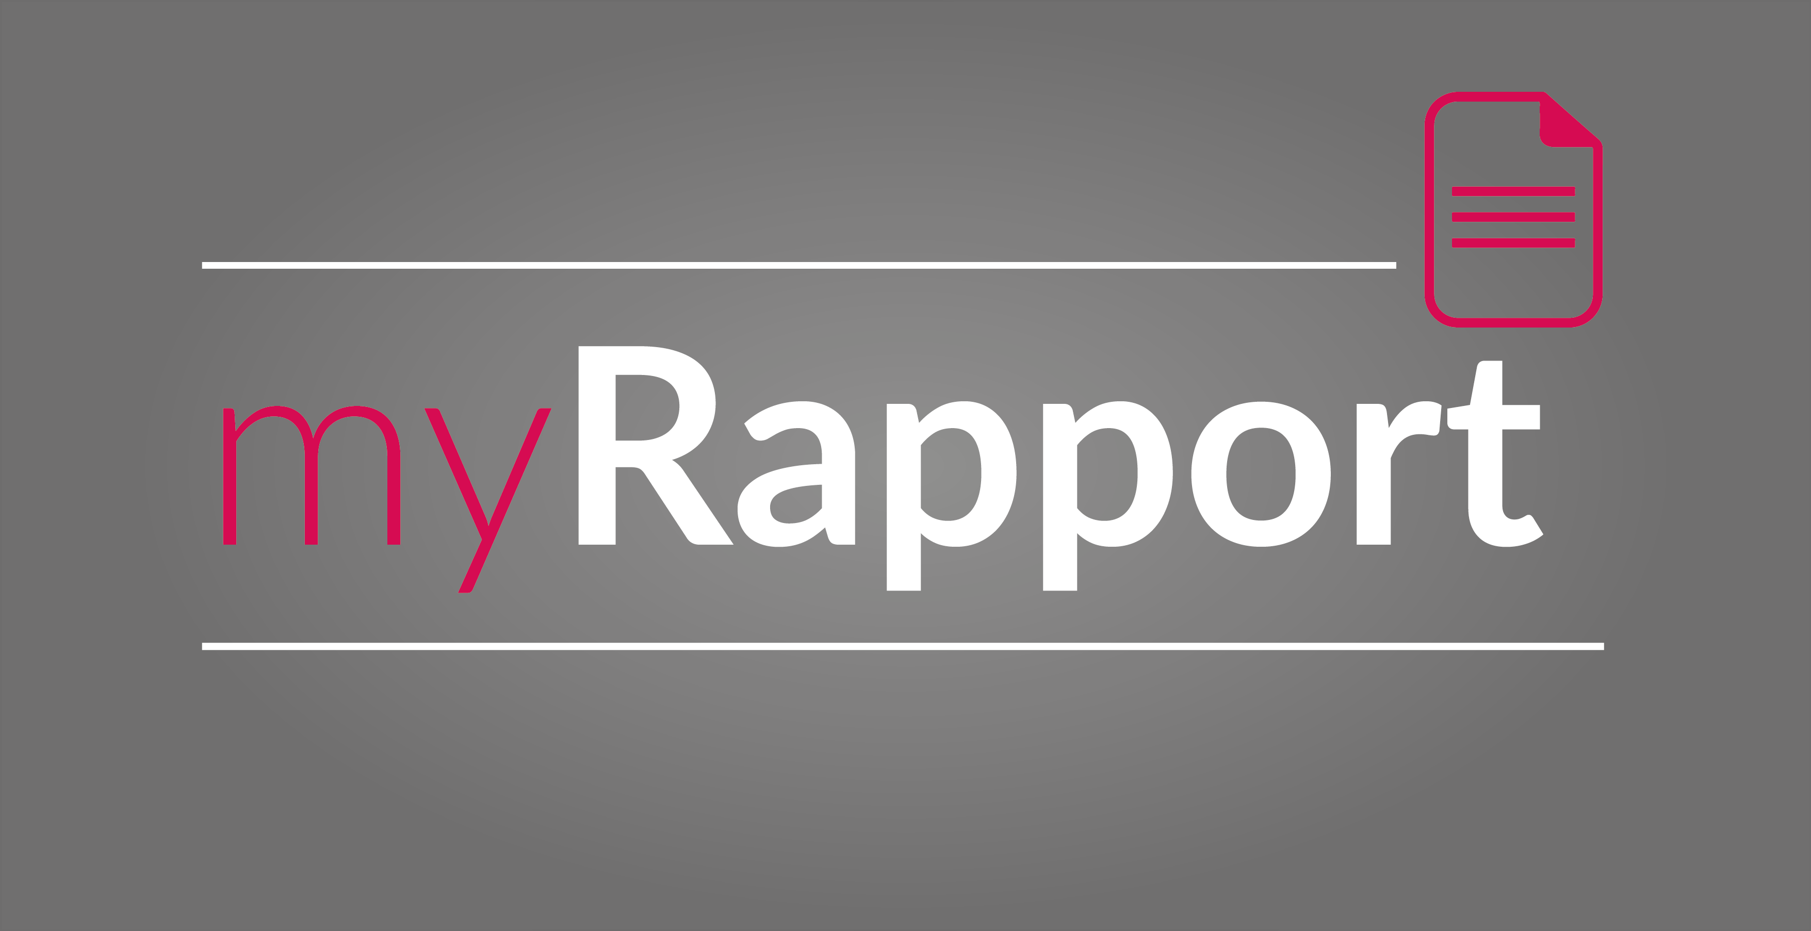

Abbildung - Logo Grey



Abbildung - Logo Transparent



Abbildung - Icon Grey

1. Zusammenarbeit von verschiedenen Systemen, Techniken und Organisationen